The art of balancing – persoonlijk leiderschap voor VS/PA

Doel
Het mooiste wat je kunt worden is….
Nee, geen zweverige vragen, geen geneuzel, maar echt oprecht een eerlijke vraag: wat is het mooiste wat je kunt worden ?
Ja inderdaad zijn er verschillende antwoorden mogelijk en goed. Het mooiste wat je kunt worden hang af van je perspectief, voor menigeen zal het antwoord zijn; de specialist die ik altijd al wilde worden. Het vervullen van een ambitie, een drive of een droom. Anderen betrekken het meer op de persoonlijke situatie en zullen een antwoord geven wat in de lijn ligt van: het mooiste dat ik kan worden is vader / moeder !
Wij zijn zo vrij om deze vraag nog op een andere manier te beantwoorden, namelijk het mooiste dat je kunt worden is JEZELF.
Met voorgaand betoog hebben we meteen bijna alle dilemma’s op tafel. We weten uit persoonlijke verhalen dat het niet altijd meevalt om je droom, je ambitie op de verschillende vlakken vol te blijven houden. Hoe houd je de ballen in het werk en privé in de lucht, ook als jongleren je niet geleerd is ? Wat te denken van lange dagen, veel bureaucratie, weinig regelmogelijkheden veel gedoe, moeilijk te peilen supervisoren, een onder druk staand sociaal leven, kwetsbare patiënten, het maken van fouten…en zo kun je zelf nog voldoende toevoegen. En hoe confronterend kan het zijn om te moeten bekennen dat je jezelf soms niet meer terugkent in alles wat er met je gebeurd is en alles waar je in veranderd bent. Kern is daarbij hoe blijf je bij jezelf en hoe blijf jij als persoon overeind in de mêlee van vragen, problemen en gedoe dat welke dag op je af komt.
Daarom organiseert het MCL in samenwerking met het Martini Ziekenhuis en het UMCG in het kader van discipline-overstijgend onderwijs voor VS/PA een eendaagse cursus onder de noemer: het mooiste wat je kunt blijven is….jezelf. Tijdens deze dag leer je hoe je zelf effectief als speler in het veld optimaal kunt presteren. Met zorgzaamheid, kracht en …een knipoog. Vol passie die zaken aanpakken die energie kosten en die zaken koesteren die energie geven. Ook jij kunt leren balanceren !
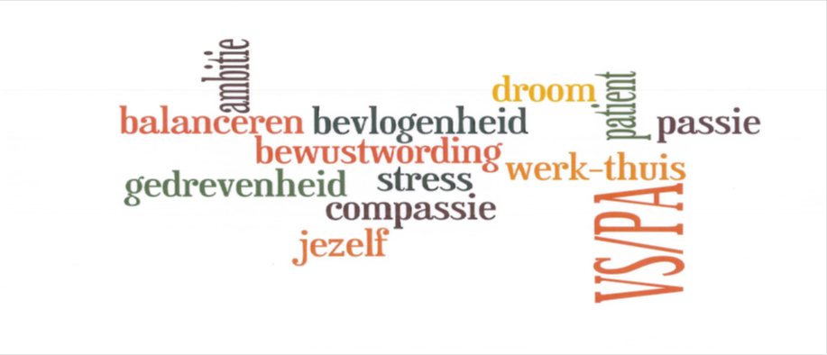

We ontvangen je graag op 26 mei of 10 november in het Loft, Oedsmawei 17, 9031 XN Boksum
We starten om 08.30 uur en gaan door tot maximaal 17.00 uur. We beloven een inspirerende en interactieve dag waarin we met elkaar stil staan bij een aantal zaken die soms maken dat je meer of minder van jezelf lijkt af te raken en hoe deze beweging weer ten goede te keren.
Doel van de dag is om voor jezelf handvatten te vinden, of opnieuw te ontdekken waarmee je in verschillende praktijksituatie jezelf overeind kunt houden. Dus geen oeverloze theoretische verhandelingen maar vooral praktische handvatten waar je in de praktijk iets aan hebt.
We hebben de dag in samenwerking en op vraag van VS/PA ontwikkeld. Accreditatie voor de dag is aangevraagd.
Opgave:
Je kunt je (per omgaande) opgeven door even een mailtje te sturen aan j.kappelle@znb.nl
Geef dan even door voor welke datum je opteert, of beter nog geef even een top 1,2 aan van de data die jou schikken. Waarbij nr. 1 de meest geschikte datum weergeeft.
Kleine moeite dus doe het meteen even! Er zijn voor VS/PA geen kosten verbonden aan de dag.
Workshopbegeleiders:
Judith Smeets - Registerpsycholoog AO NIP, ZKM-consultant®
Gerda Zeeman – Gynaecoloog & Coach
Jelle Prins – Decaan MCL Academie

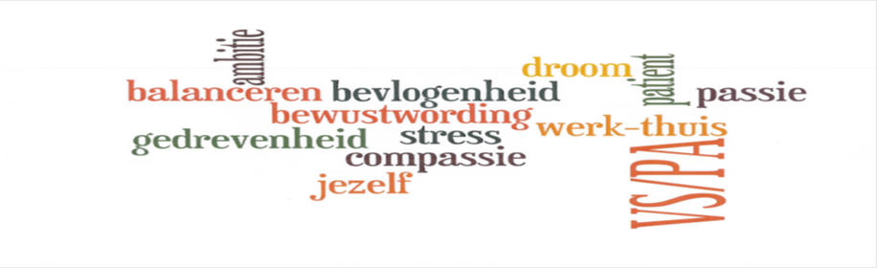

Globale dagindeling
  - Ontvangst
9– 10.30 (incl. koffie) Jelle Prins: Wat gaat er al goed ?
10.45– 12.30 Judith Smeets - De confrontatie met jezelf
12.30– 13.30 Lunch
13.30 – 15.30 (incl. thee) Gerda Zeeman: Medische incidenten – wie zorgt er voor de professional ?

15.30 – 16.30 Gerda Zeeman & Judith Smeets: Hoe nu verder? Over passie en compassie.

